«ФОРМУЛА РУКОДЕЛИЯ МОСКВА. ЗИМА 2022» КУПИТЬ БИЛЕТ НА ВЫСТАВКУ

Даты проведения и часы работы:
- 8 декабря - 10 декабря 2022 г. с 10:00 до 20:00
- 11 декабря 2022 г. с 10:00 до 17:00

Место проведения:
- г. Москва, м. Белорусская, м. Маяковская Тишинская площадь, д.1 (Торгово-Выставочный Комплекс «Тишинка»).
«Формула Рукоделия» зимой на Тишинской площади д.1 в ТВК «Тишинка» – это доброе и волшебное мероприятие, посвященное рукоделию и творческому хобби. Главная тема выставки – «Глаза – зеркало души».
Зимняя «Формула Рукоделия» – это Новый Год на каждом стенде! Компании-производители, магазины, творческие мастерские, дизайнеры и мастера, издательства, учебные центры представят готовые авторские работы, книги и материалы для самых разных видов рукоделия – от популярных до редких, от современных до народных.
Только у нас в самом центре Москвы в стильном и уютном пространстве на Тишинке будет собрано около 300 компаний-участников: магазинов, творческих мастерских, интернет-магазинов, дизайнеров и мастеров, издательств, учебных центров, которые представят готовые авторские работы и материалы для новогоднего декора, книги и много-много всего для различных видов рукоделия.

ПОДАРКИ К ЛЮБИМОМУ ПРАЗДНИКУ
Одежда, теплые зимние аксессуары (шапки, варежки, сумки и многое другое), украшения для интерьера (новогодние и не только!), самые необычные елочные игрушки, авторская бижутерия, натуральная косметика – и еще множество самых необычных подарков.

МАТЕРИАЛЫ ДЛЯ ВАШЕГО ХОББИ
Самые красивые и необычные материалы для творчества и рукоделия, объединенные темой Нового года. Для новичков и для профессионалов, для детей и взрослых!

НОВЫЕ ИДЕИ ДЛЯ ТВОРЧЕСТВА
Многие гости ходят по ярмарке с мыслью «а я тоже так смогу». Сможете – и прекрасно! Получите заряд вдохновения – и используйте его в своем собственном творчестве. На каждом стенде вас ждет доброжелательная, праздничная атмосфера, подробные консультации – и море свежих идей для декора к любимому празднику.
Для профессионалов индустрии каждая «Формула Рукоделия» – это возможность установить полезные контакты, заявить о себе на рукодельном рынке, найти поставщиков и каналы сбыта и заключить договора, обменяться опытом, определить новое направление развития компании в индустрии рукоделия и творческого хобби.

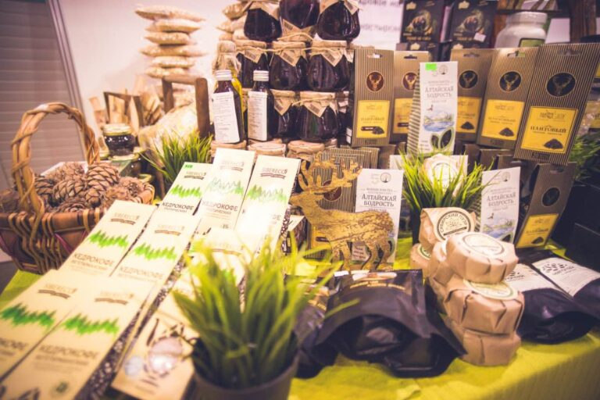
Рукодельницы ждут каждое мероприятие, чтобы пополнить запасы, посмотреть свежие работы любимых мастеров, а главное – узнать, что нового приготовили производители и мастера на рукодельном рынке и как это использовать! Для многих «Формула Рукоделия» стала стимулом начать свое дело, открыть студию или интернет-магазин.
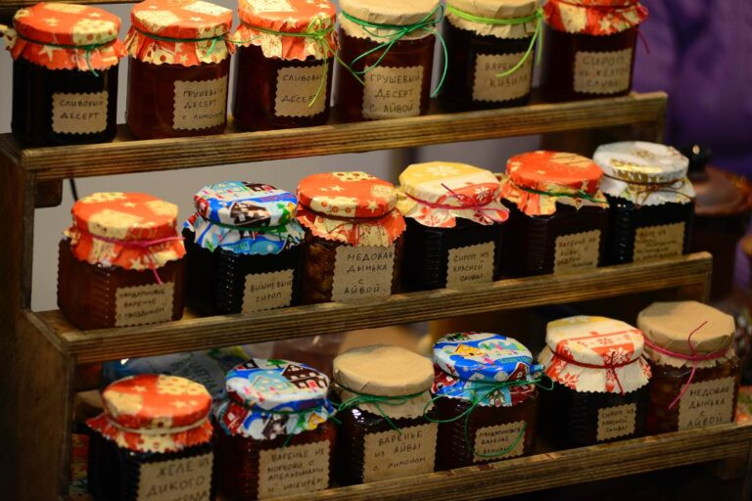
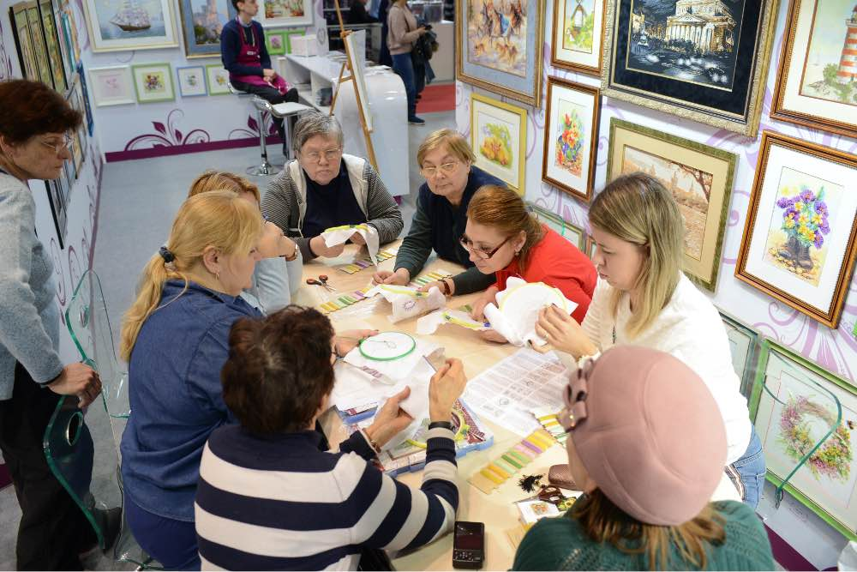
Рады сообщить, что наш специальный проект «Вкусный handmade» будет представлен в формате — стендов участников с продажей натуральных продуктов, посуды и аксессуаров для кухни, самые свежие пряности, шоколад, натуральные чаи и травяные сборы, грибы, ягоды, варенье, пряники и орехи, самый необычный мед, авторские сладости и сыры – в общем, море всякой вкусноты!
В зоне мастер-классов, который будет располагаться на 2 этаже, вы сможете познакомиться с мастерами и обучиться новым приемам и техникам. Может быть, вас ждет там ваше новое хобби? А еще мастер-классы – это настоящая палочка-выручалочка для тех, кто пришел с детьми! Пока мамы и бабушки рассматривают вышивки, дети заняты увлекательным делом!
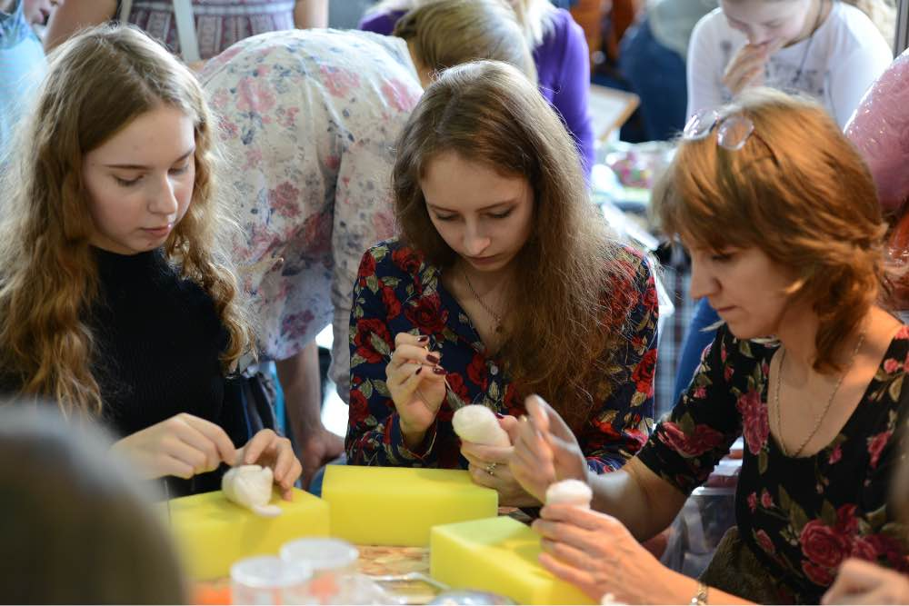
Не забудьте посмотреть авторские экспозиции и проголосуйте за конкурсные работы (Участвовать в конкурсах) участников в наших постоянных конкурсах!
На стенде редакции журнала «Formula Рукоделия» вас будут ждать все номера журнала «Formula Рукоделия»! А также будет работать рукодельный буккроссинг, куда вы можете отнести лишние книжки и журналы по рукоделию. А самые старые книги и журналы мы сохраняем для нашего будущего Музея рукоделия!
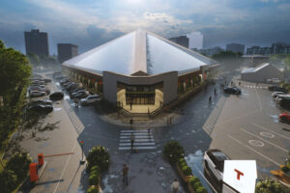
А еще мы будем петь гимн «Формулы Рукоделия» (громко и душевно) – предлагаем выучить слова , снова будет лотерея-квест с призами от участников выставки. Не забудьте сфотографироваться в фотозонах, записать сториз – и принести домой что-нибудь интересное!
КАК ДОБРАТЬСЯ ДО ТВК «ТИШИНКА»?
«Тишинка» — трехэтажный торгово-выставочный комплекс, в структуру которого включены супермаркет, автосалон, территория хобби и творчества, многочисленные бутики, студия загара, рестораны и выставочный центр.
Расположен комплекс в Пресненском районе столичного ЦАО. Добраться сюда можно как пешком — 10-15 минут от метро, так и на а общественном транспорте и автомобиле.
м. Белорусская
Пешком: выход из метро №1. Если же двигаться от «Белорусской», дойти до торгово-выставочного комплекса можно за 15 минут. Смотрите соответствующую карту и описание .
На машине необходимо двигаться от пл. Белорусского вокзала вдоль второй Брестской улицы (одностороннее движение), затем повернуть направо, на выходящую на Тишинскую площадь ул. Васильевскую (2-й светофор). ТЦ будет виден в конце Васильевской улицы.
м. Краснопресненская
Выход из метро №1. Далее необходимо двигаться по Большой Грузинской улице до площади с памятником «Дружба навеки». ТВК «Тишинка» будет по правую руку.
м. Баррикадная
Выход из метро №2. Далее необходимо двигаться по Большой Грузинской улице до площади с памятником «Дружба навеки». ТВК «Тишинка» будет по правую руку.

ПРИХОДИТЕ ВСЕЙ СЕМЬЕЙ
ЗА ПРАЗДНИЧНЫМ НАСТРОЕНИЕМ И ПОДАРКАМИ РУЧНОЙ РАБОТЫ!

РАСПИСАНИЕ ВСЕХ МАСТЕР-КЛАССОВ НА ВЫСТАВКЕ
ПОДРОБНЕЕ О ВСЕХ АВТОРСКИХ ЭКСПОЗИЦИЯХ НА ВЫСТАВКЕ
ПОДРОБНЕЕ О МЕРОПРИЯТИЯХ НА СЦЕНЕ И НА САМОЙ ПЛОЩАДКЕ ВЫСТАВКИ

